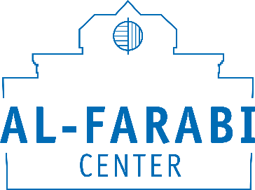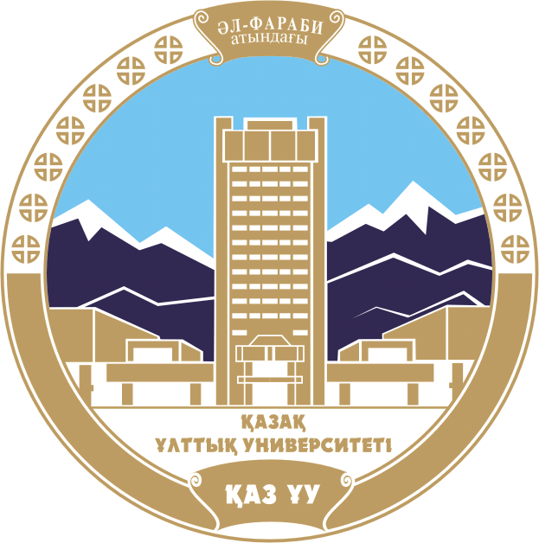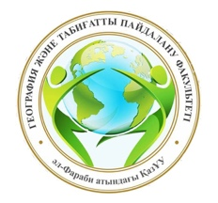

ПРОГРАММА

Круглого стола «Восхождение аль-Машани к вершине сплава геологии, математики, геометрии и механики»

Организаторы:
Центр аль - Фараби, кафедра картографии и геоинформатики, факультета географии и природопользования КазНУ им аль-Фараби, Алматы

Модератор:
Касымканова Хайни-Камаль Михайловна –д.т.н., профессор кафедры картографии и геоинформатики

02 ноября 2020 год

13-30 до 14-00 | Техническая подготовка, подключение участников на платформе ZOOM  Идентификатор конференции:
ПРИВЕТСТВИЯ (регламент 5 минут)
Приветственное слово директора Центра аль-Фараби КазНУ им. аль-Фараби,
к.филос.н. Мейрбаева Бекжана Берикбаевича
Приветственное слово заведующей кафедры картографии и геоинформатики, доктора PhD,
Асылбековой Айжан Асылбековны
ВЫСТУПЛЕНИЕ (регламент 8-10 минут)
Толебекова Жанат Зекеновна, заведующая кафедройземлеустройства и геодезии, к.т.н., доцент НАО «Казахский агротехнический университет
«Аль-Машани и высшая геодезия»
Пентаев Толеубек Пентаевич,д.т.н.,профессор КазНУ им аль-Фараби – «Әл-Машани шындықтың шыңына жетелеуші ғалым»
Джуламанов Таир Даутканович, к.т.н., профеесор кафедры картографии и геоинформатики, КазНУ им аль-Фараби
«Əл-Фарабиді қазақ еткен ғұлама-ғалым,абыз ақсақал, данышпан қарт Ақжан Жақсыбекұлы Машанов(Əл-Машани)»
Капасова Айзада Зарлыковна, к.т.н., старший преподаватель кафедры «Маркшейдерского дела и геодезии», КарГТУ
«Әл-Машани тағлымдары»
Джангулова Гульнар Кабатаевна, к.т.н., доцент кафедры картографии и геоинформатики КазНУ им.аль-Фараби
Әл-Фараби ұлық істерін жалғастырушы ғалым әл-Машани
Подведение итогов круглого стола

